吉安市物业管理行业协会

吉市物协〔2022〕07号

关于表彰“2021年度吉安市物业

管理行业优秀项目经理”和“2021年度吉安市

物业管理行业工作贡献奖”的决定

遂川县工作委员会、各会员单位：
表彰我市物业管理行业一线工作的项目经理和为物业行业作出贡献的物业人，是为了对他们在一线工作中所做的不懈努力加以肯定和鼓励。根据《关于开展“2021年度吉安市物业管理行业优秀项目经理”和“2021年度吉安市物业管理行业工作贡献奖”表彰的通知》（吉市物协（2022）05号）之规定，经市住建局和我会严格审核、公示，决定授予在2021年度物业管理行业一线项目经理金巍等5位同志为“2021年度吉安市物业管理行业优秀项目经理”称号；授予为物业行业作出贡献的雷江华等6位同志为“2021年度吉安市物业管理行业工作贡献奖”称号，并颁发荣誉证书。
希望获奖人员继续发扬爱岗敬业的优良作风，更加努力地再为物业行业多作贡献，发挥模范带头作用，始终坚持通过管理创新、服务创新、技术创新，为业主创造美好的生活环境，推动我市物业行业的发展再上新台阶而不懈努力。

附件：2021年度吉安物业管理行业优秀项目经理名单
2021年度吉安市物业管理行业工作贡献奖名单

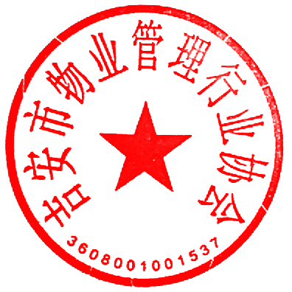

吉安市物业管理行业协会
2022年4月20日

抄报：吉安市住房和城乡建设局
抄送：各县（市、区）物业管理主部门
附表1：
2021年度吉安市物业管理行业优秀项目经理名单

序号 | 姓名 | 企业名称 | 职务 | 项目所在地 | 项目名称
1 | 金 巍 | 吉安至诚物业有限公司 | 项目经理 | 庐陵新区 | 康居外滩
2 | 李红霞 | 江西华庭物业服务有限公司 | 项目经理 | 吉安县 | 汉邦.尚公馆
3 | 徐淑群 | 吉安市锦华物业服务有限公司 | 项目经理 | 吉州区 | 城建花苑
4 | 刘 胤 | 江西永平物业有限公司 | 项目经理 | 永新县 | 欧洲城
5 | 黄小明 | 上海中梁物业发展有限公司泰和分公司 | 项目经理 | 泰和县 | 中梁泰和首府
附件2：
2021年度吉安市物业管理行业工作贡献奖名单
序号 | 姓名 | 公司名称 | 职务
1 | 沈 桃 | 海南珠江格瑞物业管理有限公司江西分公司 | 总经理
2 | 雷江华 | 吉安市锦华物业服务有限公司 | 总经理
3 | 庄燕萍 | 深圳市城投物业管理有限公司吉安分公司 | 副总经理
4 | 尹春丹 | 金碧物业有限公司吉安分公司 | 经营副经理
5 | 高 杰 | 江西华庭物业服务有限公司 | 副总经理
6 | 罗苏平 | 碧桂园生活服务集团股份有限公司庐陵分公司 | 物业管家

